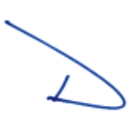
ลายมือชื่อผู้ออกหมาย พันตำรวจเอก
(เจตนิพัทธ์ ศิริวัฒน์)
ผู้กำกับการ 1 กองบังคับการปราบปราม

